Echte legenden auf dem Seefelder GRÜN
  - Weltmeister und Champions League Sieger gaben sich in Seefeld die ehre
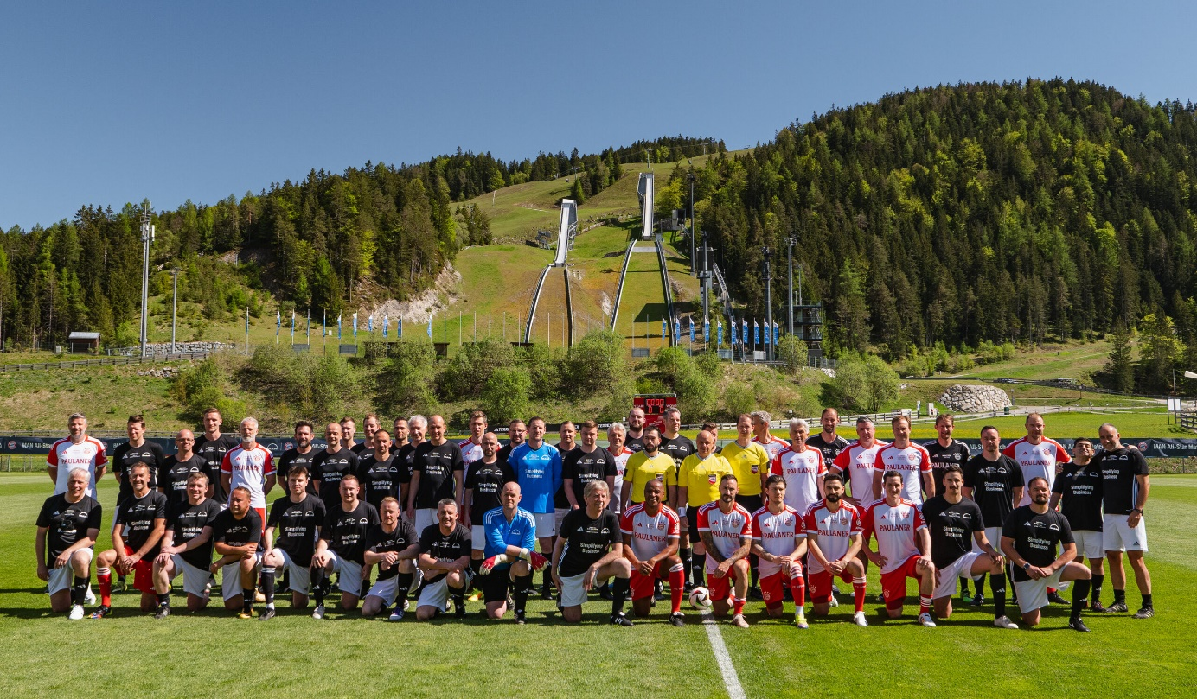
© Region Seefeld
Sie haben schon in den größten Stadien der Welt gespielt und alles gewonnen, was es in der Fußballwelt so zu gewinnen gibt. Vergangenen Dienstag eroberten sie nun den makellosen Rasen von Seefeld. Die Rede ist von den FC Bayern Legends. Roy Makaay, Paulo Sergio und viele weitere Großmeister des Spiels zeigten gegen die MAN All-Stars, dass man das Fußballspielen nie wirklich verlernt.
Sie mögen zwar nicht mehr die schnellsten sein und auch nicht mehr vor ausverkauftem Haus spielen. Das Gefühl für den Ball und die Finesse im Fuß haben sie allerdings nie verloren. Makaay, Sergio, Elber, Pizarro und wie sie alle heißen haben gemeinsam unzählige Bundesliga-Meisterschaften gewonnen und waren mehrmals Champions League-Sieger. Sogar Weltmeister finden sich in den Reihen der Bayern Legends. Vor der Seefelder Traumkulisse zeigten sie, wo diese Erfolge herkommen. Die Kunden-Auswahl von MAN wurde ein ums andere Mal düpiert und ausgedribbelt.
Trotz der drückenden Überlegenheit des FCB konnte sich die Leistung der MAN-Auswahl aber wirklich sehen lassen. Viele Male wurde es vor dem Tor der Bayern gefährlich. Doch der Respekt vor den großen Stars der Vergangenheit war den Spielern dann doch anzumerken. So stand es kurz vor Schluss 15:0 für das Team in Rot.
Auch weil der MAN-Auswahl in den letzten Minuten dann doch noch der 15:1 Ehrentreffer gelang, war die Laune bei den unterlegenen Gegnern trotzdem bestens. Nach dem Abpfiff konnte sich gemeinsam über einen gelungenen Nachmittag freuen. Den Fans gefiel was sie sahen und auch für das ein oder andere Autogramm oder Selfie war noch Zeit. Am Ende kann man festhalten: Spitzensport gehört zu Seefeld wie der FC Bayern zur Champions League. Aber auch wer es lieber etwas gemütlicher angeht, kommt am Hochplateau voll auf seine Kosten. Beide Qualitäten wurden an diesem Tag perfekt unter Beweis gestellt.
Roy Makaay, Vierfach-Torschütze für die Bayern-Legends und ehemaliger bester Torschütze Europas: „Es war zwar etwas wärmer als gedacht, aber die wunderschöne Lage hier hat das total ausgeglichen. Ich war letztes Jahr auch schon dabei und bei diesem etwas entspannterem Spiel kann man das Umfeld auch etwas mehr genießen als zum Beispiel früher in der Champions League.“

Honorarfreies Bildmaterial können Sie hier downloaden. Bildnachweis laut Copyright-Vermerk.
Kontakt und Rückfragen:
Region Seefeld – Tirols Hochplateau
c/o Nicolas Lair
Kirchplatzl 128a
A-6105 Leutasch
M: +43 (0)664 / 621 89 39
nicolas.lair@seefeld.com
www.seefeld.com

